L’aluminium est le point d’intérêt commun des deux partenaires pour ces événements. Sujet incontournable pour le magazine Al¹³, il est aussi à la base des travaux réalisés au tout début des activités du CMQ, en 1985, et l’aluminium a toujours été un métal d’importance parmi ceux qui inspirent sa R&D au fil du temps.

Dans le cadre du 35e anniversaire du Centre de métallurgie du Québec (CMQ), assistez virtuellement au lancement de la 52e édition du magazine Al¹³ ainsi qu’à des conférences et à des ateliers, sans oublier les allocutions et les témoignages afin de souligner cette journée spéciale.

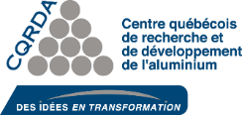

Pour une préinscription (SANS FRAIS), veuillez signifier votre intérêt en nous contactant par courriel, afin de nous transmettre vos coordonnées, avant lundi le 16 novembre 2020, à :

lise.bourdages@cegeptr.qc.ca (CMQ)

sabrina.dufour@cqrda.ca (CQRDA)

en virtuel

18 novembre 2020

35e anniversaire du CMQ
Lancement du 52e numéro d’Al¹³

Présentés par :

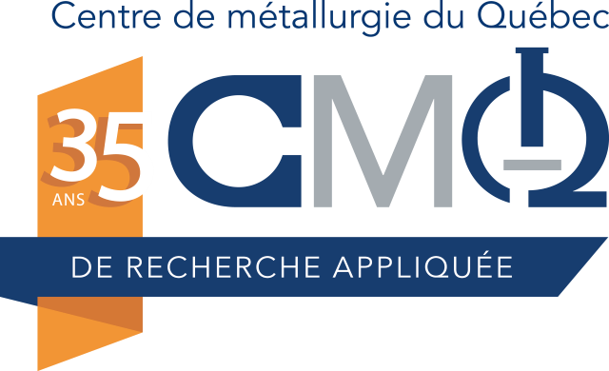

Déroulement et choix d’ateliers / allocutions

Préinscription – cochez vos choix afin de recevoir les liens en tant que participant

9 h 30 à 10 h 15 | A1 La modélisation thermodynamique adaptée à la fonderie : Quelles en sont les possibilités?  Bernard Tougas | B1 L'intelligence artificielle, plus qu'un buzzword pour se réinventer, suite à la crise!  Hugues Foltz | C1 Financement pour les projets R&D avec un CCTT  Nicolas Giguère
10 h 30 à 11 h 15 | A2 Les essais non destructifs à l’ère du numérique  Linda Neault; Jeremy Carignan; Simon Francoeur | B2 Partenariat en R&D avec le CQRDA  Sofiene Amira | C2 La projection thermique un procédé pour le développement durable et l'efficience en industrie  David Levasseur
11 h 30 à 12 h | Lancement du magazine Al¹³  Accessible par Web diffusion
12 h à 12 h 30 | 35e anniversaire du CMQ  Accessible par Web diffusion
12 h 30 à 13 h 30 | Dîner libre
13 h 30 à 14 h 15 | A3 Introduction aux études de défaillance d’équipements  Luc Lafrenière | B3 L’aluminium dans l’industrie des transports  Julie Lévesque;  Martin Hartlieb | C3 La fabrication additive au service de l’industrie  Alexandre Bois-Brochu
14 h 30 à 15 h 15 | A4 L’innovation dans le collage des matériaux  Saleema Normohammed | B4 Le soudage robotisé, avantages et défis  Théo Ouellet | C4 Apprivoiser les causes de la corrosion et la prévenir  Axel Gambou-Bosca

Une attestation de formation sera disponible pour les heures d’ateliers complétés

L’inscription en ligne (sans frais) sera possible dès que nous aurons transmis vos coordonnées comme participant(e) préinscrit(e). Un lien pour effectuer vos choix sur la plateforme de l’événement, des renseignements complémentaires et un agenda seront disponibles par la suite.

Merci de votre intérêt! Au plaisir de vous compter parmi nous!

